**«Игры с использованием**

**технологии «Додекаэдр»**

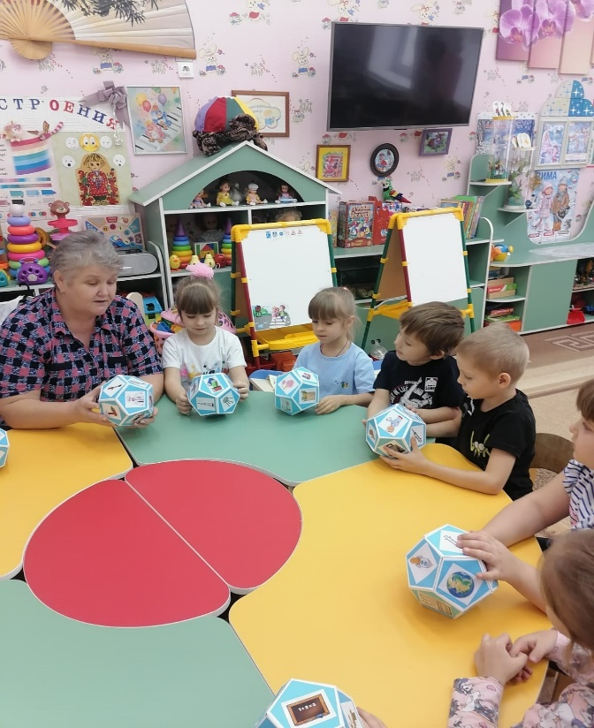

**Автор - воспитатель**

**МБДОУ д/с «Теремок» г.Чаплыгина**

**Минакова Елена Михайловна**

**Додекаэдр** — это правильный многогранник, составленный из двенадцати равносторонних пятиугольников. Имеет 20 вершин и 30 рёбер.

Додекаэдр я считаю многофункциональным средством, так как он может быть посвящен отдельной теме.

Педагог может использовать его во время образовательной, самостоятельной, совместной со взрослыми деятельности, в режимных моментах, интегрировать во всех образовательных областях и видах деятельности. С помощью его можно решить и реализовать программные задачи как обучающие, так и воспитательные, и развивающие.

**Технология «Додекаэдр»** помогает:

* расширить и систематизировать знания детей о каком-либо предмете или объекте;
* развить умение исследовать объекты или устанавливать взаимосвязь, делать выводы;
* развить словарь и связную речь;
* развивать умение анализировать, фантазировать;
* развивать у детей память, мышление, смекалку.

**Додекаэдр можно использовать** в различных видах игр.

Воспитателю удобнее иметь несколько наборов многогранников, разного размера, разного цвета. Картинки с изображением можно менять, комплекты картинок иметь нужно много на отдельные темы.

Я разработала картотеку полезных игр, которую постоянно буду пополнять и обновлять.

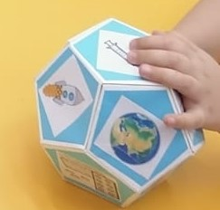

|  |  |
| --- | --- |
| **Игра «Угадай сказку»** | |
| **Цель игры:** | **Ход игры** |
| - Учить быстро ориентироваться, анализировать;  - развивать у детей кругозор, словарный запас. | Дети рассматривают многогранник додекаэдр. По героям сказки, их действиям, атрибутам определяют, как называется сказка. Рассказывают, как догадались. Можно добавить отрывок из сказки, например, где этот предмет использовался или перед прочтением сказки детям, сначала угадали сказку, затем чтение сказки, беседа |

|  |  |
| --- | --- |
| **Игра «Вечер загадок»** | |
| **Цель игры:** | **Ход игры** |
| -Учить быстро ориентироваться, анализировать;  - формировать умение проявлять фантазию;  - развивать речь, внимание, память, мышление у детей. | Воспитатель загадывает детям задание, вопрос, загадку. Дети рассматривают многогранник додекаэдр. Ищут ответ по картинке, комментируют правильность. (тема может быть разная и природа, и животные, люди, профессия, классификация предметов и другие) |

|  |  |
| --- | --- |
| **Игра «Классификация предметов»** | |
| **Цель игры:** | **Ход игры** |
| Учить быстро ориентироваться, анализировать;  - совершенствовать умение проявлять смекалку;  - формировать знания классифицировать предметы по признакам. | Дети рассматривают многогранник додекаэдр. Находят согласно заданию количество предметов, например мебель, овощи, фрукты, ягоды, транспорт и т.д., говорят сколько их, если несколько участников, можно добавить, кто быстрее. |

|  |  |
| --- | --- |
| **Игра «Какая геометрическая фигура»** | |
| **Цель игры:** | **Ход игры** |
| - Учить быстро ориентироваться; - развивать математические способности, знание геометрических фигур;  - развивать мышление. | Дети рассматривают многогранник додекаэдр. По образцу предмета, например, домик или корабль из геометрических фигур, который показал воспитатель, дети ищут какая геометрическая фигура спряталась.  Можно добавить цвета геометрических фигур. |
| **Игра «Ищем цифру»** | |
| **Цель игры:** | **Ход игры** |
| - Учить детей быстро ориентироваться, анализировать;  - развивать элементарные математические представления, счет. | Дети рассматривают многогранник додекаэдр. Рассматривают цифры. Например, порядковый ряд до 10, для усложнения цифры можно повторять, определить какие цифры спрятались |

|  |  |
| --- | --- |
| **Игра «Вершки и корешки»** | |
| **Цель игры:** | **Ход игры** |
| - Учить быстро ориентироваться, анализировать;  - развивать кругозор, словарный запас;  - прививать любовь к природе,  труду, умение ухаживать за растениями. | Дети рассматривают многогранник додекаэдр. Ищут парные картинки листья растения и плод растения или корень, объясняют почему, как догадались. (например, морковь, свекла, лук, картофель, репа..) |

|  |  |
| --- | --- |
| **Игра «Спой песенку»** | |
| **Цель игры:** | **Ход игры** |
| - Учить быстро ориентироваться, анализировать;  - развивать музыкальную слух у детей. | Дети рассматривают многогранник додекаэдр, по картинкам определяют какая изображена на додекаэдре песня, можно спеть строчку, куплет, можно спеть вместе всем, помочь друг другу. |

|  |  |
| --- | --- |
| **Игра «Повтори за мной»** | |
| **Цель игры:** | **Ход игры** |
| - Учить быстро ориентироваться, анализировать;  - развивать физическую активность;  - воспитывать дружеские отношения у детей. | Дети рассматривают многогранник додекаэдр. На картинках изображены физические упражнения лыжника, велосипедиста, конькобежца, гимнаста и т.д. в действиях, воспитатель загадывает кого нужно найти и выполнить движение. Усложнение – кто выполнит быстрее. |

|  |  |
| --- | --- |
| **Игра «Веселый художник»** | |
| **Цель игры:** | **Ход игры** |
| - Учить быстро ориентироваться, анализировать;  - развивать умение рисовать разными способами и техниками. | Дети рассматривают многогранник додекаэдр. Видят неполные картинки, которые требую дорисовки. Воспитатель загадал какому ребенку кого или что дорисовать. (куклу, цветок, машинку, матрешку и т.д.) |

|  |  |
| --- | --- |
| **Игра «В мире профессий»** | |
| **Цель игры:** | **Ход игры** |
| - Учить быстро ориентироваться, анализировать;  - развивать кругозор, воспитание уважение к труду, профессии. | Дети рассматривают многогранник додекаэдр. На картинках изображены люди разных профессий, их инструменты, форма, атрибуты. Дети определяют к какой профессии относится, как догадались, что люди той или иной профессии делают и т.д. беседа о профессиях |

|  |  |
| --- | --- |
| **Игра «Виды транспорта»** | |
| **Цель игры:** | **Ход игры** |
| - Учить быстро ориентироваться, анализировать;  - закреплять знания о видах транспорта;  - развивать словарный запас. | Дети рассматривают многогранник додекаэдр. Дети находят по заданию воспитателя что относится к водному, дорожному, воздушному, железнодорожному видам транспорта, как догадались. Переход в игры с транспортом. (можно закрепить знаки дорожного движения, какие правила соблюдать при езде на том или ином транспорте, зачем он нужен и т.д.) |

|  |  |
| --- | --- |
| **Игра «Времена года»** | |
| **Цель игры:** | **Ход игры** |
| - Учить быстро ориентироваться, анализировать;  - закреплять знания о временах года, их признаках;  - развивать словарный запас;  -воспитывать любовь к природе. | Дети рассматривают многогранник додекаэдр. По картинкам определить время года, признаки времени года, как догадались, почему. Усложнить, кто быстрее, или добавить картинки неправильные, вызвать у детей затруднение, подумать и дать правильный ответ. |

|  |  |
| --- | --- |
| **Игра «Что и зачем или алгоритм»** | |
| **Цель игры:** | **Ход игры** |
| -Учить быстро ориентироваться, анализировать;  - закреплять развивать словарный запас. | Дети рассматривают многогранник додекаэдр. Он может быть на любую тему, например, как быстро и правильно одеться, дети по картинкам находят, этапы одевания. Или: как растет лук, режим дня – что зачем, дети находят и проговаривают, алгоритм действия. |

|  |  |
| --- | --- |
| **Игра «Можно или нельзя»** | |
| **Цель игры:** | **Ход игры** |
| -Учить быстро ориентироваться, анализировать;  - закреплять знания о правилах поведения в общественных местах, дома, на природе и т.д., --- развивать мышление, словарный запас. | Дети рассматривают многогранник додекаэдр. Дети находят картинки, например, с правилами поведения в лесу, на дороге, одни дома, в автобусе, в детском саду и т.д. Должны быть картинки, затруднения, дети должны определить, что можно делать, а что делать нельзя, например, опасно. |

|  |  |
| --- | --- |
| **Игра «Круглый год»** | |
| **Цель игры:** | **Ход игры** |
| - Учить быстро ориентироваться, анализировать;  -закреплять знания о видах транспорта,  -развивать словарный запас. | Дети рассматривают многогранник додекаэдр. Дети находят по заданию воспитателя название месяца, по определенным признакам или наоборот по признакам и явлениям природы находят месяц. Продолжают беседу к какому времени года относится этот месяц, какие еще месяцы этого времени года знаете найдите их и т.д. |

|  |  |
| --- | --- |
| **Игра «Моя постройка»** | |
| **Цель игры:** | **Ход игры** |
| - Развивать умение быстро ориентироваться, анализировать; -закреплять знания о видах транспорта;  - способствовать развитию словарного запаса, творчества у детей;  - воспитывать дружеские отношения у детей. | Дети рассматривают многогранники додекаэдр разных размеров, цветов. Думают, что можно из него построить и как, если сложно можно по образцу воспитателя. (Снеговик, неваляшка, змейка, гусеница) |
| **Игра «Веселый и грустный»** | |
| **Цель игры:** | **Ход игры** |
| - Учить быстро ориентироваться, анализировать;  - учить детей различать эмоции при разном настроении. | Дети рассматривают многогранники додекаэдр. По заданию воспитателя ищут смайлики – разных эмоций и настроения (веселые, грустные, удивленные, восхищенные и т.д.)  Проанализировать ситуацию.  И наоборот. |

|  |  |
| --- | --- |
| **Игра «Детские забавы»** | |
| **Цель игры:** | **Ход игры** |
| - Учить быстро ориентироваться, анализировать;  - знакомить детей с детскими забавами в разное время года;  - закреплять знания детей о времени года;  - развивать развитие речи детей;  - вызвать у детей положительные эмоции. | Дети рассматривают многогранники додекаэдр. По заданию воспитателя ищут что дети делают (катаются на санках, коньках, лыжах, собирают цветы, едут на велосипеде, плавают, пускают кораблик и т.д.), описывают действия, когда, в какое время года. Или наоборот воспитатель задает вопрос что дети могут делать весной или зимой, дети ищут картинку и описывают ее. |